День молодежи 2016 в с. Калга. Как это было.
Праздничная программа, посвященная Дню молодежи была организована и проведена работниками КДЦНТ "Аргунь" 26 июня. Целью ее стала организация культурного досуга молодежи. Программа проходила в несколько этапов.
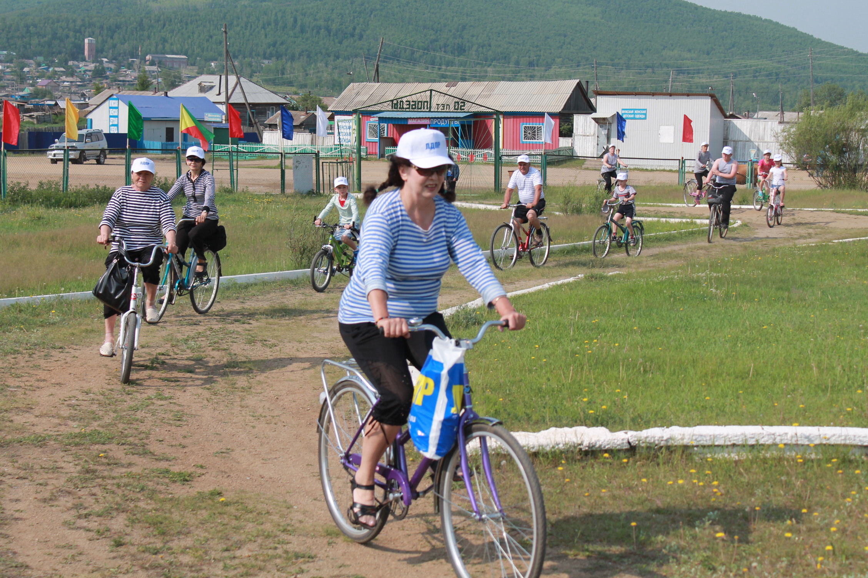
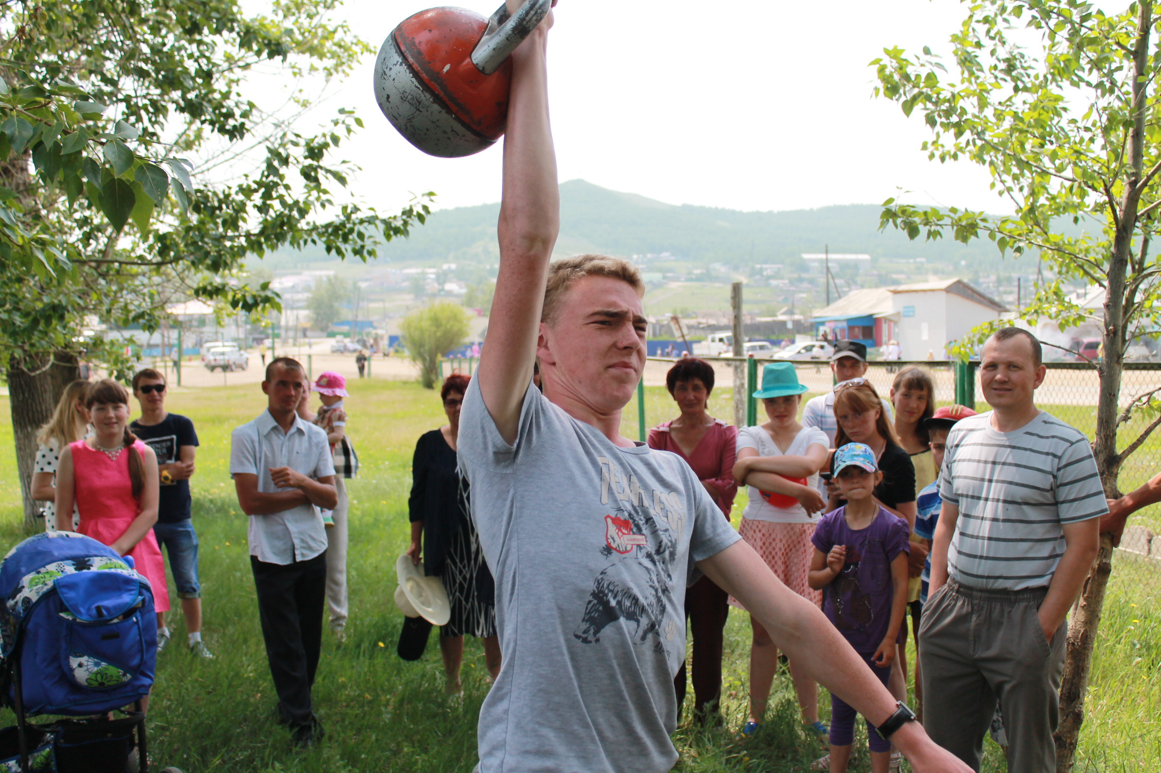
Первый этап заключался в проведении велопробега под названием "Полосатый рейс", девизом которого было всем известное выражение "В здоровом теле - здоровый дух". В пробеге приняли участие люди разных возрастов. Второй этап, проведена утренняя гимнастика (варкаут), которая популярна в настоящее время среди молодых людей по всему миру. В целом гимнастика прошла неплохо, если не считать некоторых технических эксцессов, а также нежелание калганской молодежи принять в ней участие. Третьим этапом праздника стала концертно-конкурсная программа. Продолжением праздника стали спортивные мероприятия, «веселая горка» организованная для детей. Спасибо вам, организаторы спортивной площадки, за ваше участие в проведении мероприятия! И еще, не могу не выразить благодарность спонсорам нашего праздника - предпринимателям села. Спасибо за ваше неравнодушие и отзывчивость! Ну и, что касается праздничных мероприятий - вечером на территории КДЦНТ "Аргунь" была проведена праздничная дискотека.

